1. November - Sviatok všetkých svätých
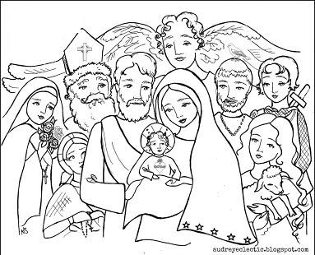

1. Do akej Cirkvi patríš? Znie prvá otázka v príprave na prvé sv. prijímanie
…………………………………………………………
Cirkev založil JEŽIŠ KRISTUS
Cirkev delíme na Cirkev - OSLÁVENÚ
- TRPIACU – očisťujúcu sa
- PUTUJÚCU

Oslávená Cirkev : tí, ktorí zomreli v stave posväcujúcej milosti a sú v nebeskom kráľovstve. Uctievame si ich ako žiarivé vzory viery. Svätí sú dôvernejšie spojení s Kristom, preto za nás orodujú a pomáhajú nám v našej slabosti, aby sme i my dosiahli svätosť. Môžeme ich prosiť o príhovor a utiekať sa k nim. V nebi je nespočítateľné množstvo svätých. Najväčšia úcta po Bohu patrí Panne Márii, lebo ona najdokonalejšie spĺňala Božiu vôľu a žila nepoškvrneným životom. Čiže Cirkev oslávená v nebi pomáha tej putujúcej.

Putujúca Cirkev: všetci pokrstení a stále žijúci na zemi. Cieľom je dosiahnuť nebeské kráľovstvo, to znamená po smrti na základe dobre prežitého života ako odmenu zaň hľadieť na Boha z tváre do tváre. Inšpiráciou a zároveň pomocou sú členovia Cirkvi oslávenej – svätí v nebi.

Trpiaca Cirkev: to sú duše v očistci. Už nemôžu páchať hriechy, ale potrebujú sa očistiť od nich a od trestov za hriechy. Najviac im pomáha Cirkev putujúca, teda my. Svojou modlitbou, dobrými skutkami, obeťou svätej omše a odpustkami. Duše v očistci po úplnom očistení sa dostávajú do neba, prechádzajú do oslávenej Cirkvi, a budú orodovať za nás.

Niektorí svätí sú známi na celom svete – ako napr. Sv. Mikuláš alebo svätý Martin, Páter Pio a mnoho ďalších, iní svätí sa zvlášť uctievajú v nejakej krajine alebo meste. Aj ty máš krstného patróna, ktorého meno nosíš, tak si o ňom niečo vyhľadaj, aby si ho poznal. Ak si bol na birmovke, máš aj birmovného patróna. Sú to svätí, ktorí pomáhajú zvlášť tebe osobne.
2. November – Spomienka všetkých verných zosnulých

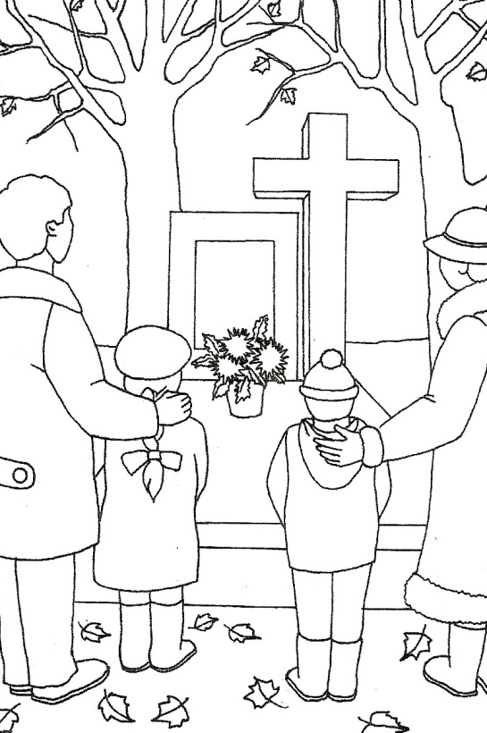
Práve v tento deň myslíme na Cirkev trpiacu, čiže duše v
Očistci.
Očistec je miesto alebo stav očisťovania. V očistci sú tie duše, ktoré zomreli v stave milosti posväcujúcej, teda bez ťažkého hriechu. Každý spáchaný hriech má totiž následok – trest, ktorý si musíme odtrpieť.
Aj ten najmenší trest v očistci je väčší ako najväčšie utrpenie tu na zemi. Znášaním týchto trestov sa duša očisťuje. Každá duša po smrti nesmierne túži po Bohu.
Aj hlavný trest alebo bolesť v očistci spočíva v tom, že duša zomrelého nemôže uvidieť Boha, hoci by veľmi chcela.
Ďalším utrpením a bolesťou pre dušu je, že má výčitky voči sebe samej, pretože tento stav si privodila sama svojimi pokleskami.
Časť trestov si môžeme odtrpieť už tu na zemi trpezlivým znášaním ťažkostí. Okrem toho existujú tzv. plnomocné odpustky, ktorými môžeme dosiahnuť úplné odpustenie trestov. V čase od 1.-8. novembra, tento rok vzhľadom na situáciu výnimočne až do konca novembra, môžeme tieto odpustky získať výlučne pre duše v očistci. Ak ich niektorá duša na náš príhovor získa, ide rovno do neba.
Na znak nesmrteľnosti duší a Božieho milosrdenstva sa na cintorínoch v týchto dňoch zapaľujú sviečky. Zmyslom je teda pripomenúť si všetky duše v očistci a pomoc týmto dušiam modlitbami a odpustkami, ktoré možno tento rok získať až do konca novembra.
Je pekné, keď ideme na hroby našich zosnulých, vyzdobíme ich a zapálime tam sviečky. Oveľa viac však môžeme našim zosnulým pomôcť našou modlitbou. Najznámejšia modlitba za zomrelých je:
Odpočinutie večné daj im Pane a svetlo večné nech im svieti, nech odpočívajú v pokoji. Amen.
ODPUSTKY: ak chceme, aby sa nám odpustili časné tresty, slúžia nám na to odpustky.
K získaniu odpustkov je potrebné vykonať nasledovné:
- vzbudiť si úmysel získať odpustky
- pristúpiť k sviatosti zmierenia
- vzbudiť si rozhodnutie viac nehrešiť (vylúčiť akúkoľvek pripútanosť k hriechu)
- prijať Telo Kristovo (sv. prijímanie)
- pomodliť sa modlitbu na úmysel Sv. Otca (napríklad Otče náš, Zdravas Mária, Sláva Otcu)
- vykonať určený skutok – v novembri pre získanie odpustkov pre duše v očistci – návšteva cintorína.

